臺北醫學大學今日北醫: 臺北醫學大學學生海外醫療衛生服務團史瓦濟蘭工作隊授旗典禮
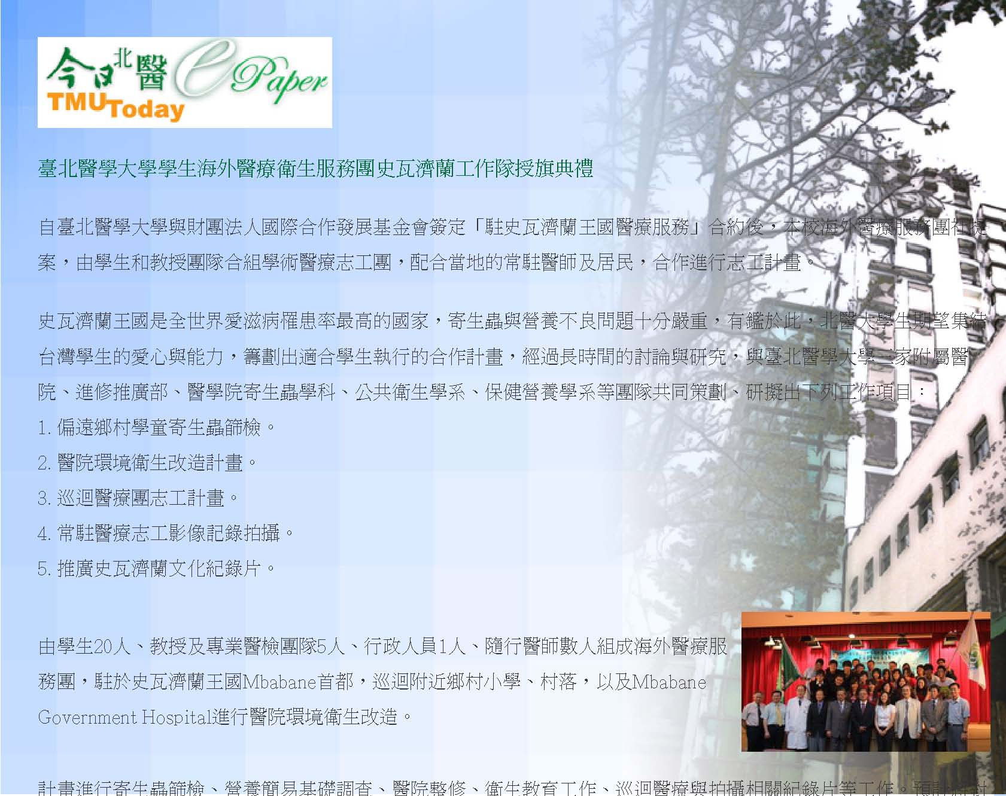
3000位學童進行寄生蟲篩檢，調查當地的基本的飲食習慣，建立飲食資料庫，以籌劃專業的學童營養計畫，完整地提升當地居民的生活。另外，Mbabane政府醫院不但設備老舊而且環境髒亂，雨季時人潮擁擠，故計畫整修兩間休息室、整理病床、製作病歷卡以及整理藥庫，降低感染率以及藥品、病歷可以資料建檔。
【圖說：邱文達校長授臺北醫學大學校旗學生工作隊隊長】 除了一般的醫療照護外，醫療團也計畫透過衛生教育工作，提昇當地居民的生活習慣與基本的外傷處理技巧，減少醫療資源的使用，並得到正確飲水、飲食的觀念，減低飲食飲水發生腹瀉及傳染性疾病的狀況。組成巡迴醫療隊，對當地行動不便的病人進行醫療、推動居家照護，普查鄉村附近的疾病概況，以進行追蹤疾病之工作。醫療團預計拍攝兩部紀錄片，拍攝當地生活與傳統習俗，宣傳史瓦濟蘭當地的自然與人文，
將台灣醫療團的工作成果帶回台灣，甚至發表至世界其他國家，以此宣傳台灣醫療外交的信念，拓展台灣的國際地
http://blog.tmu.edu.tw/tmubt/pdf/007431.html 第 1 頁 / 共 2 2009/11/26 下午 02:02:45
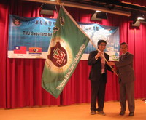
臺北醫學大學今日北醫: 臺北醫學大學學生海外醫療衛生服務團史瓦濟蘭工作隊授旗典禮
位，並讓更多人注意到史瓦濟蘭王國的文化與困境。
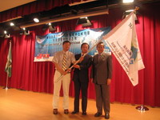
【圖說：邱文達校長與國合會祕書長陳連軍大使共同授國合會會旗于范家堃指導老師】 臺北醫學大學非常重視這項極負意義之醫療活動，7月13日假醫學綜合大樓後棟十六樓會議室，由邱文達校長與國合會祕書長陳連軍大使，共同授國合會會旗于本校寄生蟲學科范家堃指導教授及學生工作隊隊長。以此宣示北醫大對國際醫療救護與醫療外交的決心，並預祝此次學生海外醫療衛生服務團順利、成功！ （文／編輯部）
« 七年全免學雜費 高額獎助金讓新生免費念醫學 | 回到電子報首頁 | 北醫大醫療外交：國際醫療人員培訓工作 »
http://blog.tmu.edu.tw/tmubt/pdf/007431.html 第 2 頁 / 共 2 2009/11/26 下午 02:02:45

